Oral SN mai 2019
SUJET 1
Exercice 1 : Etude théorique d’un circuit RC
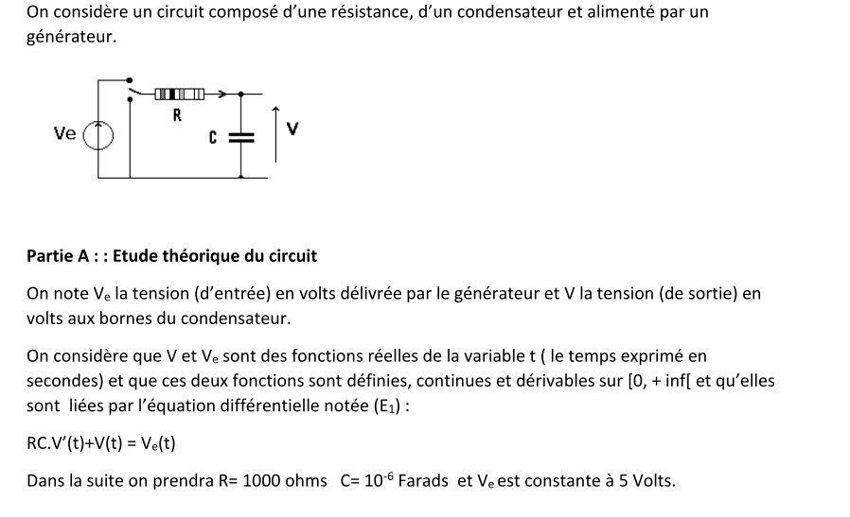
On note V_{e} la tension (d’entrée) en volts délivrée par le générateur et V la tension (de sortie) en volts aux bornes du condensateur.
On considère que V et V_{e} sont des fonctions réelles de la variable t ( le temps exprimé en secondes) et que ces deux fonctions sont définies, continues et dérivables sur [0, + inf[ et qu’elles sont liées par l’équation différentielle notée (E₁) :
RC.V’(t)+V(t) = V_{e}(t)
Dans la suite on prendra R= 1000 ohms C= 10⁻⁶ Farads et V_{e} est constante à 5 Volts.
1) Montrer que l’équation (E₁) peut s’écrire V’(t) + 1000 V(t)= 5000
2) Résoudre l’équation homogène, notée (E₀ ) : y’+1000y =0
3) Montrer que la fonction g définie sur [0 ; + inf [par g(t) = 5 est une solution particulière de l’équation (E₁) : y’+1000y = 5000
- En déduire les solutions générales de(E₁).
- On branche le circuit à t=0. La condition initiale sur la fonction V , solution de (E₁), est alors V(0)=0 En déduire une expression de V(t).

- On admet que la solution de (E₁ ) qui vérifie V(0)=0 s’écrit aussi V(t)= -5(e ^{(-1000t)} -1)
- Tracer la courbe représentant V dans un repère orthogonal à l’aide du logiciel géogebra

- En utilisant ce graphique, déterminer la limite lorsque t tend vers + inf de V(t). On notera ce nombre V_{max} :

- En utilisant ce graphique, déterminer le temps de charge,(arrondi à 0.0001) noté T, tel que V(T)=0.95V_{max}

SUJET 1
Exercice 2 : Durée de vie d’un condensateur
 On note T la variable aléatoire qui, à un condensateur de ce type, associe sa durée de fonctionnement exprimée en heures. On admet que T suit la loi exponentielle de paramètre λ = 5×10⁻⁶.
- Déterminer la probabilité qu’un condensateur fonctionne moins de 10 000 heures.
- Calculez p(T >5000) et interprétez ce résultat.

- Déterminer la durée de vie moyenne d’un condensateur de ce type (en heure puis en année)

Exercice 3 : QCM ou vrai-faux

SUJET 2
Exercice 1 : Simulation numérique d’un circuit RC

Pour simuler le fonctionnement du circuit on approche la tension d’entrée Ve par un signal échelonné causal noté x(n) et la tension de sortie par un signal causal discret noté y(n)
- Qu’appelle t on signal causal discret ?
2)
- On admet que le signal d’entrée est défini par x(n)=5.e(n) où e(n) est l’échelon unité discret défini par e(n)=0 si n<0 et e(n)=1 si n>=0.

- On admet aussi que la condition initiale sur le signal de sortie est telle que y(0)=0 et que pour un pas d’echantillonage noté Te, les signaux x(n) et y(n) vérifient pour tout entier naturel n l’équation notée (E₂) :
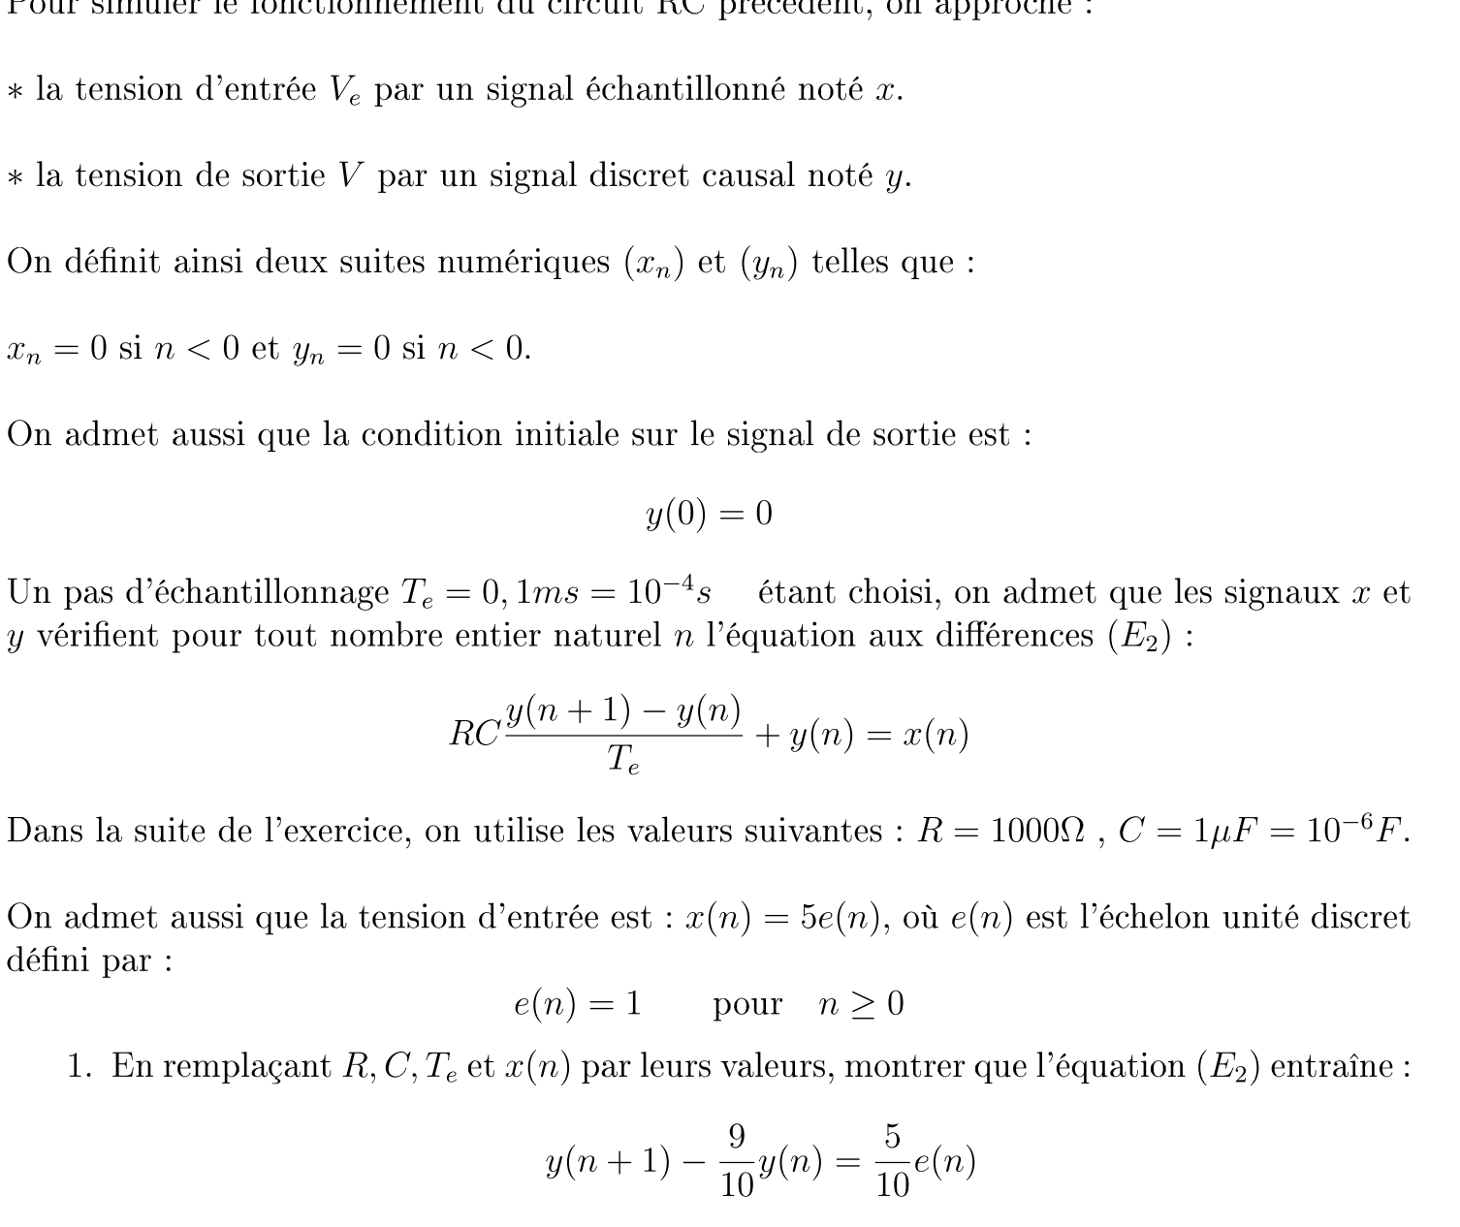
Dans la suite on prendra R= 1000 ohms C= 10⁻⁶ F et Te= 10⁻ ⁴ secondes
- Montrer que l’équation (E₂) peut s’écrire y(n+1) -0.9y(n) = 0.5 e(n)
Compléter alors le tableau
n | 0 | 1 | 2
x(n)
y(n)
y(n+1)

On admet que le signal causal 𝑦 admet une transformée en $Z$, notée $Y\left(z\right)$. Dans la suite on suppose $\left|z\right|>1$.
- Montrer que
$$Y\left(z\right)=\frac{0.5z}{\left(z-1\right)\left(z-0.9\right)}.$$

3)
Déterminer les réels $a$ et $b$ tels que pour tout nombre complexe z différent de 1 et de 0.9 on ait :

$\frac{0.5}{\left(z-1\right)\left(z-0.9\right)}=\frac{a}{z-1}+\frac{b}{z-0.9}$
- On admet qu’ une expression de y(n) est 5(1 – 0.9^{n})
- Calculer la limite de y(n) lorsque n tend vers + infini et comparer votre résultat avec la dernière question de la partie A

- Déterminer le plus petit entier n , avec la méthode de votre choix, qui vérifie y(n) >4.75. Interprétez ce résultat.

Exercice 2 : Etude de fonction
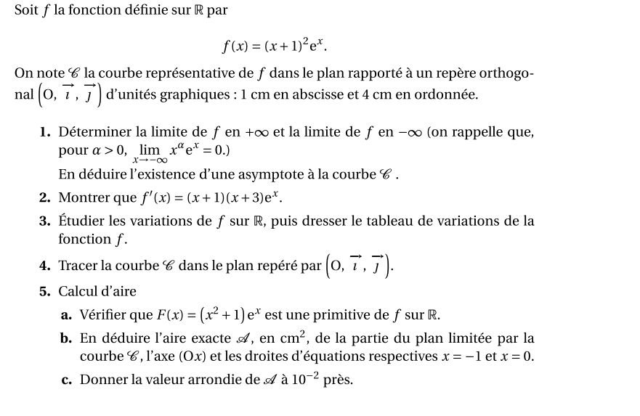
Exercice 3 : QCM

SUJET 3
Exercice 1
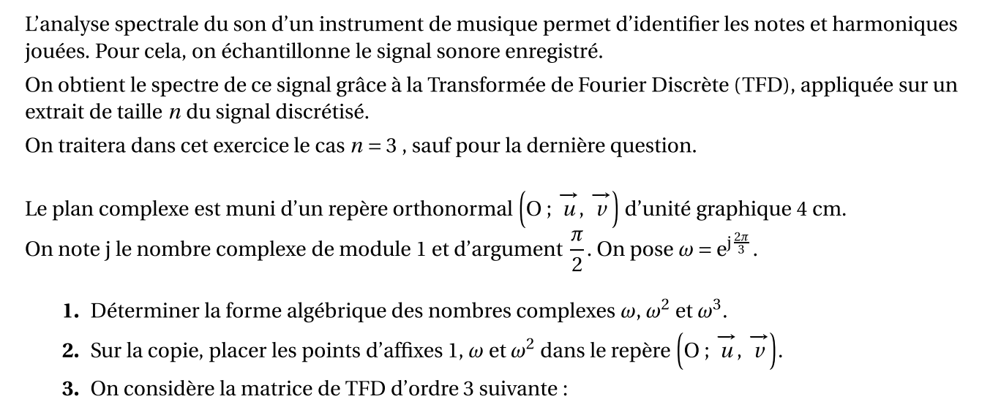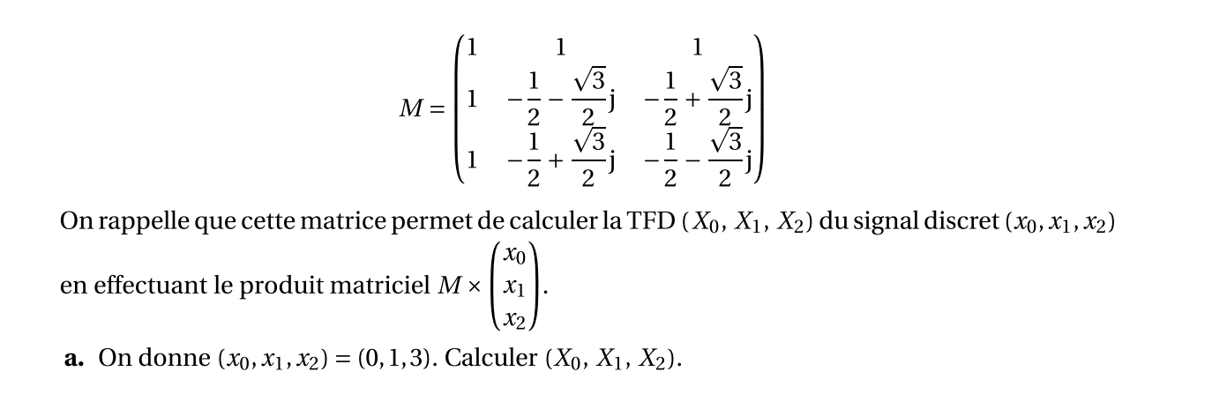
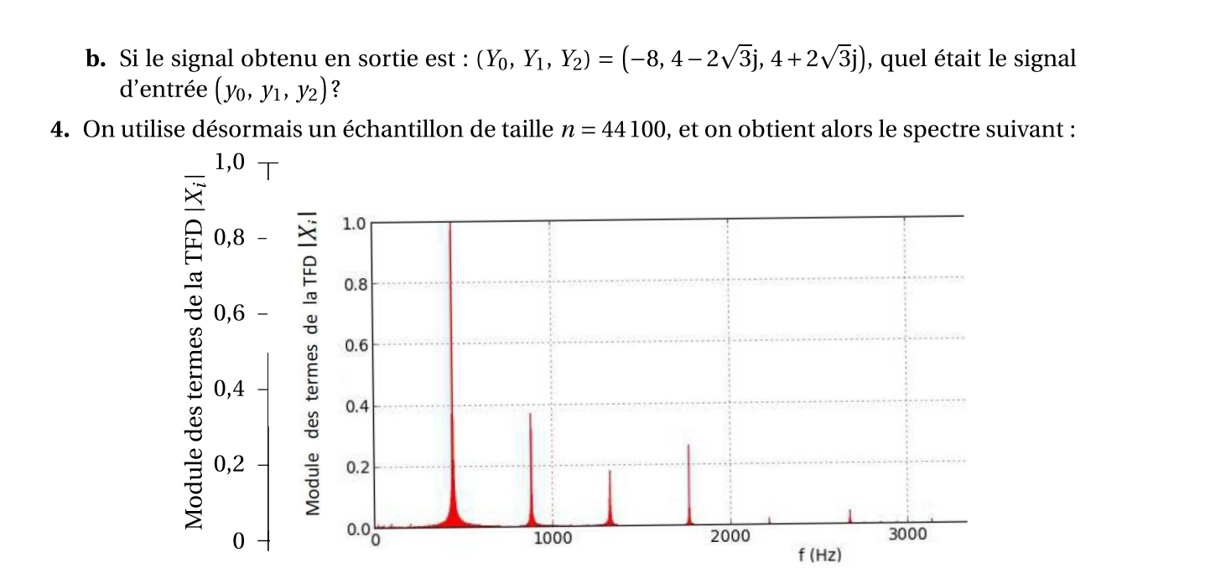
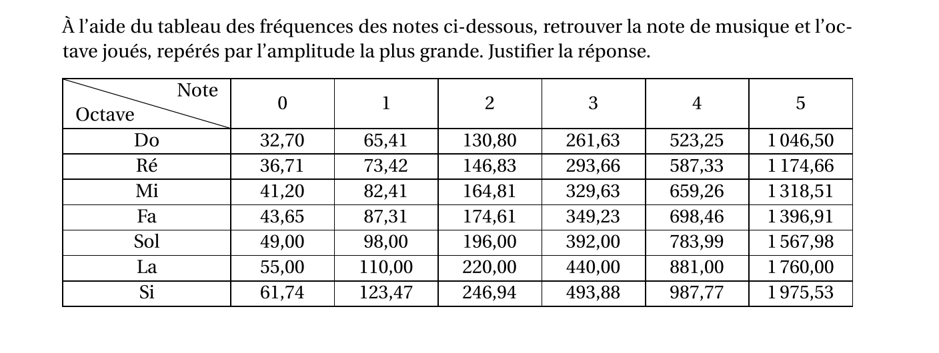
Exercice 2
Le but de cet exercice est d’étudier un modèle de prix d’ordinateur en fonction du temps écoulé, exprimé en trimestre ,depuis sa mise sur le marché. On appelle n le nombre de trimestres écoulés depuis la mise sur le marché de ce produit. Ainsi à la mise sur le marché on a n=0
Le prix de vente de cet ordinateur est de 795 euros. Chaque trimestre le prix de vente de ce modèle diminue de 10 % en raison des progrès technologiques. On note (u ) la suite telle que ,pour tout entier naturel n, u_{n} désigne le prix de vente en euros , n trimestres après sa mise sur le marché. Ainsi u₀=795.
- Calculer u1, u2 et u3.
- On suppose que le magasin « ordi+ » vend 50 ordinateurs de ce modèle chaque trimestre, quel sera le montant de la vente au bout des 4 premiers trimestres ?
- Construire un tableau à l’aide du logiciel exell par exemple qui donnera les nombres suivants :
n | Un : prix de vente d’un ordinateur | Vn : montant de la vente de tous les ordinateurs vendus depuis la mise sur le marché
0
1
2
3
4
5

- A partir de combien de trimestres le prix de vente d’un tel ordinateur devient-il inférieur à 300 euros ? Quel sera alors le montant total de la vente de tous ces ordinateurs depuis la mise sur le marché ?
- Expliquer pourquoi u_{n}= 795 x 0,9^{n}

Exercice 3 : QCM

SUJET 4
Exercice 1 : Accéléromètres
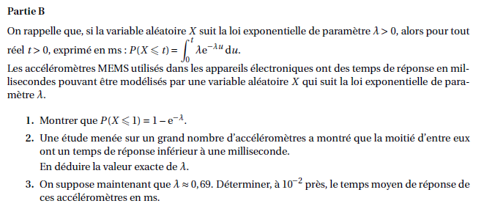
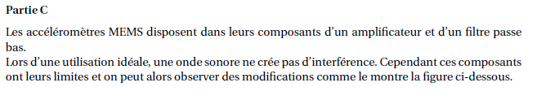

Exercice 2 : La vitesse d’un parachute
Un parachutiste tombant la verticale à un instant t = 0, ouvre son parachute alors qu’il avait une vitesse v(0). On suppose, pour simplifier le problème, que son parachute lui fait subir une force de frottement opposée à sa vitesse. On peut alors montrer en mécanique que l'équation différentielle que vérifie la vitesse v est :  mv’+kv = mg où g (accéleration de la pesanteur) et k (coefficient de frottement) sont des constantes. On rappelle que v est exprimée en m.s⁻¹ et que t est le temps en seconde | 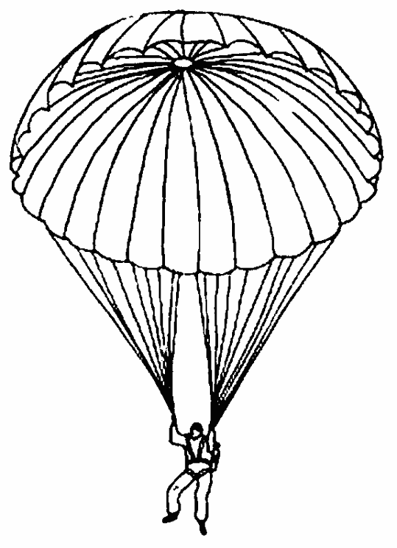

On suppose que la masse du parachute et du parachutiste est m = 80 kg et que le coefficient k vaut 12 unités S.I
On rappelle que le coefficient g vaut 9.81 m.s⁻¹
- Montrer que la vitesse v est solution de l’équation 80 v’ +12 v = 784.8
- On considère l’équation (E₀) 80y’+ 12y=0. Trouver toutes les solutions de (E₀) :
3) Montrer que la fonction constante, notée u, définie par u(t)=65.4 est une solution particulière de (E)
- En déduire toutes les solutions de (E)

- a) En utilisant l’outil curseur (k compris entre 0 et 100 de géogebra), ,tracer la fonction f définie par f(x)=k* exp(-0.15x)+ 65.4 puis déterminer l’unique solution f de (E) qui vérifie f(0)=0, ce qui correspond à une vitesse initiale nulle, si le parachutiste tombe d’un hélicoptère par exemple.
b) Tracer la courbe représentative de f dans un repère adapté et déterminer alors si lorsque t tend vers l’infini la vitesse du parachutiste a une vitesse limite. (en m s⁻¹ puis en km h⁻¹)

c) On suppose maintenant que le parachutiste, au début du saut, a une vitesse initiale qui n’est pas nulle (si par exemple il saute d’un avion )
Compléter alors le tableau suivant :

Vitesse initiale | Solution de (E) | Vitesse limite
V(0)= 5 m s -1
V(0)=3.2 m s-1
Que remarquez-vous ?……………………………………..
Exercice 3 : QCM

SUJET 5
Exercice 1

Rappel 2
On note : w = où n 2.
Définition :
- La T.F.D. d’une séquence de n nombres complexes (x0, x1, …, xn−1) est une séquence de n nombres complexes (X0, X1, …, Xn−1) vérifiant
Xl = $S^{n – 1}_{k = 0}$ xk w –kl avec 0 l n – 1.
- Si on note x la matrice colonne $\left(\begin{matrix}x0 \\ x1 \\ . \\ . \\ xn\end{matrix}\right)$ et X la matrice colonne $\left(\begin{matrix}X0 \\ X1 \\ . \\ . \\ Xn\end{matrix}\right)$, cette relation se traduit par l’égalité matricielle X = Mx où M, la matrice TFD est égale à :
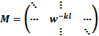

On s’intéresse au signal de période T= $_{\frac{1}{25}}$ secondes défini par
s(t)=π/2 -50 πt si t appartient à [0;0.02]
s(t)= π/2+50 πt si t appartient à ]002;0.04]. Ce signal est représenté sur [0;0.1] sur la figure ci-dessous.

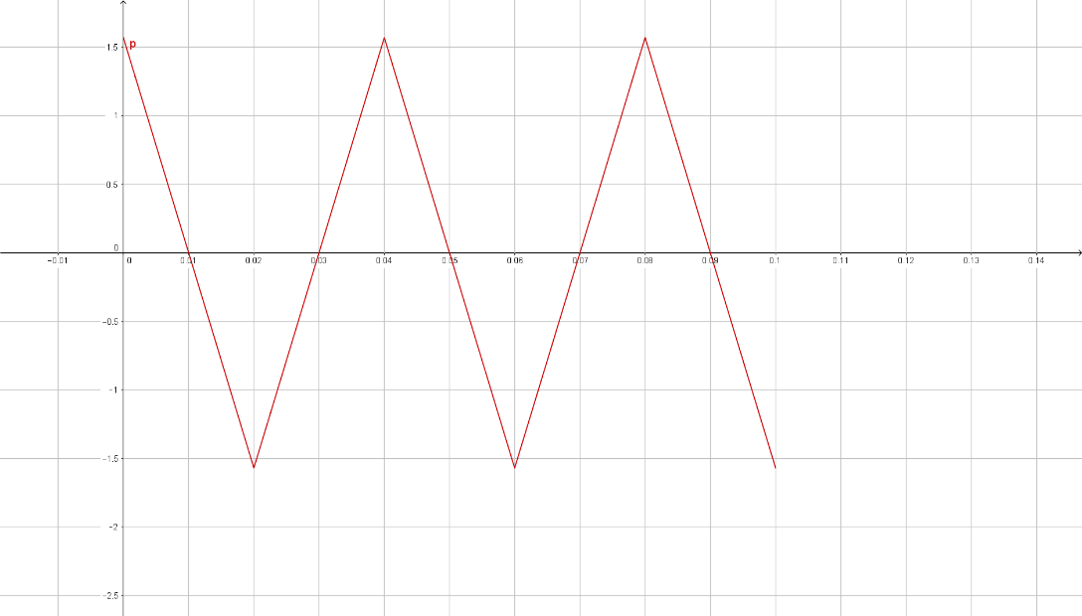
- Pour t positif, on échantillonne le signal s tous les T_{e}= $_{\frac{1}{100}}$ secondes
  - Quelle est la fréquence d’échantillonnage F_{e} ?
  - Compléter le tableau suivant avec les valeurs des échantillons x_{k} = s(k $_{\frac{T}{4}}$)
k | 0 | 1 | 2 | 3
k $_{\frac{T}{4}}$
s(k $_{\frac{T}{4}}$) noté x_{k}
  - On note : w = avec n=4. Écrire w et w² sous forme algébrique.

  - Déterminer la matrice de TFD pour n=4
$\left(\begin{matrix}… … … … \\ … … … … \\ … … … … \\ … … … …\end{matrix}\right)$

  - En déduire la transformée (X₀,X₂, X₃,X₄ ) du signal numérisé constitué des 4 échantillons ( x₀,x₁,x₂,x₃)
(Vous détaillerez les calculs

- On décide d’échantillonner le signal à la période 0.0025 s pendant une durée de 0.1 seconde et on utilise le programme suivant pour visualiser son spectre.

    - Fe=400;
    - t=(0 :1/Fe :0.1-1/Fe);
    - N=size(t);
    - u=sin (%pi/2 -50*%pi*t);
    - s=asin(u);
    - TFs=fft(s);
    - modTFs=abs(TFs);
    - scf(1);clf(1);
    - plot(modTFs);

- Quelle est la valeur de N,? Que représente ce nombre ?

- Apres avoir exécuté ce programme, quelle semble être la fréquence de la composante du signal ayant est la plus grande amplitude

Exercice 2

Exercice 3 : QCM

SUJET 6
Exercice 1

Une entreprise fabriquant des planches de surf conçoit un nouveau modèle d’aileron. Cet aileron est composé de deux parties :  - la partie supérieure ou « boîtier » permettant de fixer l’aileron à la planche,  - la partie inférieure destinée à être immergée dans l’eau. | 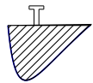
Les deux parties de cet exercice peuvent être traitées de façon indépendante.

Partie A
Dans toute cette partie, tous les résultats approchés seront arrondis à 10−3.

La partie supérieure est fabriquée par deux machines différentes. Un contrôle de qualité permet de vérifier que les pièces fabriquées sont conforme à la norme en vigueur.
On suppose que la probabilité qu’une pièce prélevée au hasard dans la production d’une journée de la
machine 1 soit conforme est p1 = 0,914 et que la probabilité qu’une pièce choisie au hasard dans la production d’une journée de la machine 2 soit conforme est p2 = 0,879.
La machine 1 fournit 60 % de la production totale de ces pièces et la machine 2 le reste de cette production.
On prélève au hasard une pièce parmi la production totale de l’entreprise de la journée.
Toutes les pièces ont la même probabilité d’être tirées.

On définit les événements suivants : A : « la pièce provient de la machine 1 »
B : « la pièce provient de la machine 2 »
C : « la pièce est conforme ».

- Construire un arbre de probabilité traduisant la situation décrite.
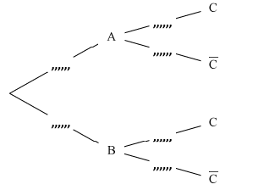
- Montrer que p(C) = 0,9.
- Sachant que la pièce prélevée n’est pas conforme, calculer la probabilité qu’elle provienne de la machine 1.
- On prélève au hasard 10 pièces dans le stock. Le stock est assez important pour que l’on puisse assimiler ce prélèvement à un tirage avec remise de 10 pièces.
On considère la variable aléatoire X, qui à tout prélèvement de 10 pièces, associe le nombre de pièces conformes parmi ces 10 pièces.
a. On admet que la variable aléatoire X suit une loi binomiale. Déterminer les paramètres de cette loi.
b. Calculer la probabilité que, dans un tel prélèvement, 8 pièces au moins soient conformes.

Partie B  Pour estimer la quantité de matière nécessaire à la fabrication de la partie inférieure de l’aileron, l’entreprise souhaite connaître le mieux possible l’aire  du domaine hachuré.  Pour modéliser le profil latéral de la partie inférieure on se place dans un repère orthonormé avec une échelle de 1 carreau pour 10 cm et on se propose d’utiliser, pour des abscisses comprises entre 0,45 et 3, la courbe $C_{f}$ représentative de la fonction  définie sur ]0 ; +∞ [ par : (x) = $_{\frac{a}{x}}$ + b + 4ln(x) où a et b sont des entiers qui restent à déterminer. | 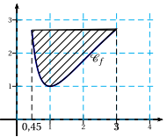

- A l’aide de Géogébra, déterminer les entiers a et b afin que la courbe $C_{f}$ passe par le point C (1 ; 1) et que la tangente T en C à cette courbe $C_{f}$ soit parallèle à l’axe des abscisses.
Réponse : a = ...................... et b = ......................
Appeler le professeur pour expliquer votre démarche
- a) A l’aide de Géogébra, calculer l’intégrale . Donner une valeur approchée arrondie à 10−3.
b) En déduire, au cm², près une valeur approchée de l’aire .
Exercice 2 : QCM

